Seguimiento 3 – Parte 2

Presentado por:  
Nicolás Pérez Cuasquer

cc. 1.214.746.554

Presentado a:  
Walter Hugo Arboleda Mazo

Universidad Nacional de Colombia

Programación orientada a objetos

2023-2

1. Ejercicios prueba figuras:

* Formulario principal:

private void btnCirculoActionPerformed(java.awt.event.ActionEvent evt) {

// TODO add your handling code here:

Circulo circulo = new Circulo();

circulo.setVisible(true);

}

private void btnCuadradoActionPerformed(java.awt.event.ActionEvent evt) {

// TODO add your handling code here:

Cuadrado cuadrado = new Cuadrado();

cuadrado.setVisible(true);

}

private void btnRectanguloActionPerformed(java.awt.event.ActionEvent evt) {

// TODO add your handling code here:

Rectangulo rectangulo = new Rectangulo();

rectangulo.setVisible(true);

}

private void btnTrianguloRectanguloActionPerformed(java.awt.event.ActionEvent evt) {

// TODO add your handling code here:

Triangulorectangulo triangulorectangulo = new Triangulorectangulo();

triangulorectangulo.setVisible(true);

}

* **Clase POOfiguras**

public class POOFiguras {

public static void main(String[] args) {

Formulario form = new Formulario();

form.setVisible(true);

}

}

* **Clase circulo:**

private void btnCalcularActionPerformed(java.awt.event.ActionEvent evt) {

// TODO add your handling code here:

int radio;

double calcularArea, calcularPerimetro;

radio = Integer.parseInt(txtRadio.getText());

calcularArea = Math.PI*Math.pow(radio,2);

calcularPerimetro= 2*Math.PI*radio;

if (radio > 0 ){

txtResultado1.setText("El Area es: "+calcularArea+" y el perimetro es: "+ calcularPerimetro);

}

}

* **Clase Cuadrado:**

private void btnCalcularActionPerformed(java.awt.event.ActionEvent evt) {

// TODO add your handling code here:

int lado;

double calcularArea, calcularPerimetro;

lado = Integer.parseInt(txtLado.getText());

calcularArea = lado*lado;

calcularPerimetro = (4*lado);

if (lado>0){

txtResultado2.setText("El Area del cuadrado es: "+ calcularArea+" y el perimetro es: +calcularPerimetro);

}

}

* **Clase Rectángulo:**

private void btnCalcularActionPerformed(java.awt.event.ActionEvent evt) {

// TODO add your handling code here:

int base, altura;

double calcularArea, calcularPerimetro;

base = Integer.parseInt(txtBaserectangulo.getText());

altura = Integer.parseInt(txtAlturarectangulo.getText());

calcularArea = base * altura;

calcularPerimetro = (2 * base) + (2 * altura);

if (base > 0 && altura>0){

txtResultado3.setText("El Area del cuadrado es: "+calcularArea+" y el perimetro es: "+calcularPerimetro);

}

* **Clase Triangulo Rectángulo:**

private void btnCalcularActionPerformed(java.awt.event.ActionEvent evt) {

int base, altura;

double calcularArea,calcularPerimetro, calcularHipotenusa;

base = Integer.parseInt(txtBaseTriangulo.getText());

altura = Integer.parseInt(txtAlturaTriangulo.getText());

calcularHipotenusa = Math.pow(base*base + altura*altura, 0.5);

calcularArea= (base * altura / 2);

calcularPerimetro = (base + altura + calcularHipotenusa);

if (base > 0 && altura > 0){

txtResultado4.setText("El area del triangulo rectangulo es: "+calcularArea+ " El perimetro es: "+calcularPerimetro);

}

if ((base == altura) && (base == calcularHipotenusa && (altura == calcularHipotenusa))){

txtTipo.setText("Es un triángulo equilátero");

}else if ((base != altura) && (base != calcularHipotenusa) &&(altura != calcularHipotenusa)){

txtTipo.setText("Es un triángulo escaleno");

}else{

txtTipo.setText("Es un triángulo isósceles"); /* De otra manera, es isósceles */

}

}

Link del proyecto en Github:

<https://github.com/Mrnicolas1999/POOEjercicios/tree/main/Seguimiento%203/Parte2/POOFiguras/src/main/java/com/mycompany/poofiguras>

**Foto del formulario principal:**

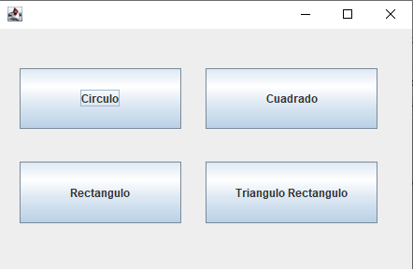

**Foto del formulario clase Círculo:**

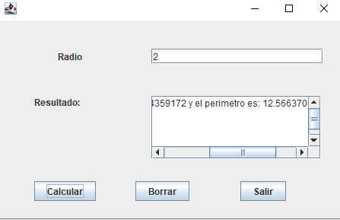

**Foto del formulario clase Cuadrado:**

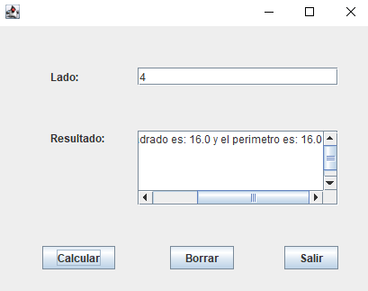

**Foto del formulario clase Rectángulo:**

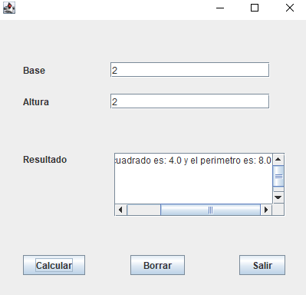

**Foto del formulario clase Triangulo rectángulo:**

